


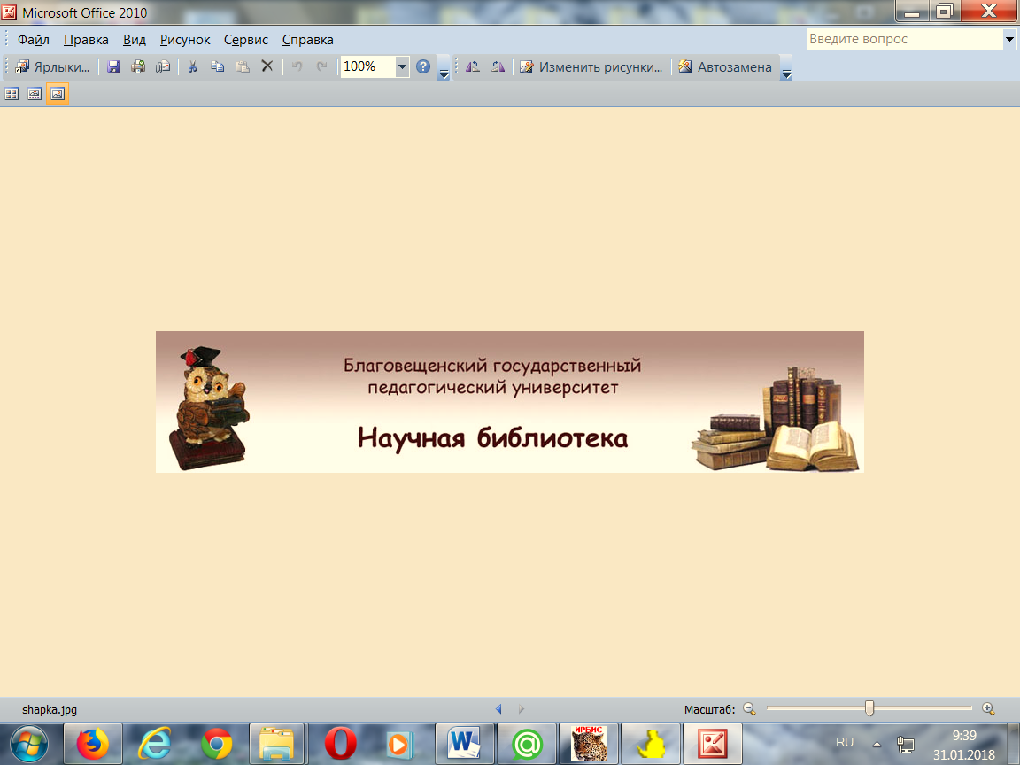
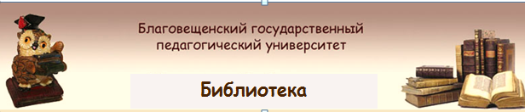

Ресурсы библиотеки
информационный буклет



Перечень издательств, выпускающих издания для высшего и среднего профессионального образования
Наименование издательства | Ссылка на электронный адрес
ООО «Издательский центр «АКАДЕМИЯ» | https://academia-moscow.ru/
Издательство «Юрайт» | https://urait.ru/
Издательство «Феникс» | http://www.phoenixrostov.ru/
Научно-издательский центр ИНФРА-М | https://infra-m.ru/
Издательство ВЛАДОС | http://http//www.vlados.ru/
Издательство КНОРУС | https://www.knorus.ru/catalog/
Издательство Проспект | http://prospekt.org/index.php?page=books&genredata=379
Изд-во Лаборатория знаний | https://pilotlz.ru/
Изд-во Дашков и К | https://dashkov.ru/catalogue/
Издательство «Аспект Пресс» | http://www.aspectpress.ru
Издательская группа «АСТ» | http://www.ast.ru/
Издательство "Высшая школа" | www.vshkola.ru
Издательство «Питер» | http://www.piter.com
Издательство «Советский спорт» | http://www.sovsportizdat.ru
Издательство «ФИЗМАТЛИТ» | http://www.fml.ru/
Издательский центр «Логос» | https://центр-логос.рф/
Издательство «Просвещение» | https://prosv.ru/
Корпорация «Российский учебник» | https://rosuchebnik.ru/

Заявку на приобретение литературы можно заполнить в электронном «Журнале заказов» на веб сайте библиотеки в разделе «Комплектование», либо распечатать и заполнить бланк заявки на той же странице.
предоставить заполненный бланк заявки в отдел организации фондов - 105Б ауд., или в информационно-библиографический отдел - 461 ауд.


Периодические издания

Перечень периодических изданий в электронном формате, подписанных на 2025 год:
ООО «Центральный коллектор библиотек «БИБКОМ» предоставляет доступ к ЭБС «Руконт».
ЭБС «Руконт» – это политематическая полнотекстовая база данных, включающая издания по всем отраслям знаний, дисциплинам и уровням образования.
Для доступа к полным текстовым периодических изданиям необходимо зарегистрироваться с любого компьютера или гаджета. На указанную почту прейдут логин и пароль для доступа к данной платформе.
№ п/п | Названия журналов | Ссылка на постоянный адрес издания
 | Вестник Омского государственного педагогического университета. Гуманитарные исследования | https://lib.rucont.ru/efd/771768/info
 | Вестник Южно-Уральского государственного университета. Серия "Образование. Педагогические науки" | https://lib.rucont.ru/lti/tool?goto=13425
 | Высшее образование в России | https://lib.rucont.ru/lti/tool?goto=203530
 | Известия Саратовского университета. Новая серия. Серия: Философия. Психология. Педагогика | https://lib.rucont.ru/lti/tool?goto=871306
 | Информатика и образование | https://lib.rucont.ru/lti/tool?goto=676836
 | Педагогическая перспектива | https://lib.rucont.ru/lti/tool?goto=836590
 | Специальная педагогика и психология | https://lib.rucont.ru/lti/tool?goto=890934
 | Информатика в школе | https://lib.rucont.ru/lti/tool?goto=676837
 | Биология в школе | https://lib.rucont.ru/lti/tool?goto=670429
 | Воспитание и обучение детей с нарушениями развития | https://lib.rucont.ru/lti/tool?goto=670356
 | Воспитание школьников | https://lib.rucont.ru/lti/tool?goto=670393
 | Воспитательная работа в школе | https://lib.rucont.ru/lti/tool?goto=246140
 | Высшее образование сегодня | https://lib.rucont.ru/lti/tool?goto=13167
 | География в школе | https://lib.rucont.ru/lti/tool?goto=670444
 | Детское творчество | https://lib.rucont.ru/lti/tool?goto=641390
 | Дефектология | https://lib.rucont.ru/lti/tool?goto=670355
 | Игра и дети | https://lib.rucont.ru/lti/tool?goto=246141
 | Иностранные языки в школе | https://lib.rucont.ru/lti/tool?goto=721279
 | Искусство в школе | https://lib.rucont.ru/lti/tool?goto=816279
 | Исследовательская работа школьников | https://lib.rucont.ru/lti/tool?goto=246142
 | История и обществознание для школьников | https://lib.rucont.ru/lti/tool?goto=670448
 | Литература в школе | https://lib.rucont.ru/lti/tool?goto=727149
 | Логопед | https://lib.rucont.ru/efd/916792/info
 | Математика в школе | https://lib.rucont.ru/lti/tool?goto=670445
 | Народное образование | https://lib.rucont.ru/lti/tool?goto=246106
 | Начальная школа | https://lib.rucont.ru/efd/646272/info
 | Основы безопасности жизнедеятельности | https://lib.rucont.ru/lti/tool?goto=306600
 | Педагогическое образование в России | https://lib.rucont.ru/lti/tool?goto=227077
 | Преподавание истории в школе | https://lib.rucont.ru/lti/tool?goto=713720
 | Преподавание истории и обществознания в школе с разделом "Экономика и право в школе" | https://lib.rucont.ru/lti/tool?goto=670447
 | Проблемы Дальнего Востока | https://lib.rucont.ru/lti/tool?goto=495792
 | Физика в школе с разделом "Астрономия" | https://lib.rucont.ru/lti/tool?goto=670450
 | Физическая культура: воспитание, образование, тренировка | https://lib.rucont.ru/lti/tool?goto=674015
 | Химия в школе | https://lib.rucont.ru/lti/tool?goto=889531
 | Школа и производство | https://lib.rucont.ru/lti/tool?goto=670454
 | Школьные игры и конкурсы | https://lib.rucont.ru/efd/788704/info
 | Школьные технологии | https://lib.rucont.ru/efd/246153/info
 | Экология | https://lib.rucont.ru/lti/tool?goto=495822
Истек срока договора нашим пользователям, предоставляющий доступ к платформе «ИВИС». Но сохраняется доступ к архивам периодических изданий на 9 лет.
ООО «ИВИС» — один из крупнейших распространителей полнотекстовых и библиографических баз данных. Базы данных включают в себя сотни электронных версий книг и периодических изданий.
Для работы на платформе в стенах университета вы заходите по ссылке https://dlib.eastview.com/ и сразу попадаете на платформу, где можете пользоваться периодическими изданиями в «индивидуальных ресурсах».
Если вы находитесь дома или хотите зайти через свой гаджет (дома, на улице, в гостях), то вам предоставлен логин и пароль (BlagGPU).
Перечень доступных изданий для БГПУ находится по ссылке -https://dlib.eastview.com/browse/udb/12.

Наименование журнала | Ссылка на постоянный адрес издания
Биология в школе | https://dlib.eastview.com/browse/publication/92107
Вестник МГУ. Сер. 20.Педагогическое образование | https://dlib.eastview.com/browse/publication/9245
Вопросы психологии | https://dlib.eastview.com/browse/publication/79646
Воспитание и обучение детей с нарушениями развития | https://dlib.eastview.com/browse/publication/92110
Воспитание школьников | https://dlib.eastview.com/browse/publication/92112
География в школе | https://dlib.eastview.com/browse/publication/91146
Детское творчество | https://dlib.eastview.com/browse/publication/86270
Дефектология | https://dlib.eastview.com/browse/publication/92108
Игра и дети | https://dlib.eastview.com/browse/publication/19026
Иностранные языки в школе | https://dlib.eastview.com/browse/publication/129667
Информатика в школе | https://dlib.eastview.com/browse/publication/18988
Искусство в школе | https://dlib.eastview.com/browse/publication/127066
Исследовательская работа школьников | https://dlib.eastview.com/browse/publication/19027
Литература в школе | https://dlib.eastview.com/browse/publication/41546
Логопед | https://dlib.eastview.com/browse/publication/178686
Математика в школе | https://dlib.eastview.com/browse/publication/92111
Народное образование | https://dlib.eastview.com/browse/publication/18887
Начальная школа | https://dlib.eastview.com/browse/publication/123046
Педагогика | https://dlib.eastview.com/browse/publication/598
Педагогическое образование в России | https://dlib.eastview.com/browse/publication/21387
Преподавание истории в школе | https://dlib.eastview.com/browse/publication/114966
Преподавание истории и обществознание в школе | https://dlib.eastview.com/browse/publication/92113
Проблемы Дальнего Востока | https://dlib.eastview.com/browse/publication/599
Проблемы современного образования | https://dlib.eastview.com/browse/publication/18848
Русский язык в школе | https://dlib.eastview.com/browse/publication/59486
Современное право | https://dlib.eastview.com/browse/publication/79187
Справочник педагога-психолога. Детский сад | https://dlib.eastview.com/browse/publication/38368
Справочник педагога-психолога. Школа | https://dlib.eastview.com/browse/publication/38367
Физика в школе | https://dlib.eastview.com/browse/publication/92106
Физическая культура: воспитание, образование, тренировка | https://dlib.eastview.com/browse/publication/72009
Химия в школе | https://dlib.eastview.com/browse/publication/114886
Школа и производство | https://dlib.eastview.com/browse/publication/92109
Школьные технологии | https://dlib.eastview.com/browse/publication/18866
Экология | https://dlib.eastview.com/browse/publication/79320


Электронные ресурсы на 2024-2025 год
http://192.168.35.100/lib/index.php?page=3
Наименование | Ссылка на электронный адрес | примечание
Электронный каталог библиотеки БГПУ в АИБС Irbis |   https://bgpu.ru/irbis/cgi-bin/irbis64r_14/cgiirbis_64.exe?C21COM=F&I21DBN=BOOK&P21DBN=BOOK | Открытый доступ через сайт БГПУ (библиотека)
ЭБС Юрайт | 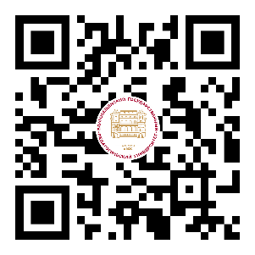  https://urait.ru/ | Индивидуальная регистрация
"Президентская библиотека им. Б.Н. Ельцина" | https://www.prlib.ru/ | Пользователь работает только в подсистеме ЦУД с компьютера университета 459 ауд. (компьютер № 8, 9,10)
ЭБС «Руконт» | 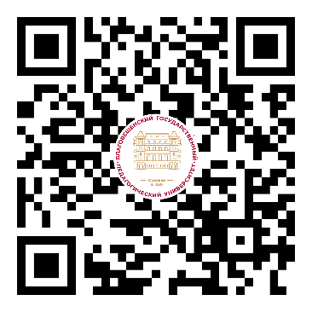  https://lib.rucont.ru | Индивидуальная регистрация
E-library | 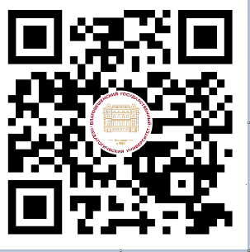  https://www.elibrary.ru/ | Индивидуальная регистрация
ЭБС социогуманитарного знания SOCHUM | 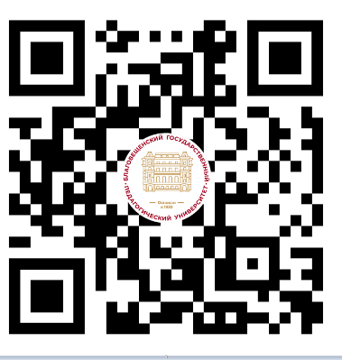  https://sochum.ru/ | Доступ с любого компьютера университета без логина/пароля.
Polpred.com  Обзор СМИ | 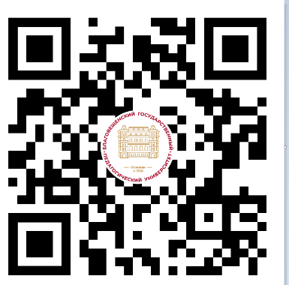  https://polpred.com/ | Открытый доступ
ООО «ИВИС» | 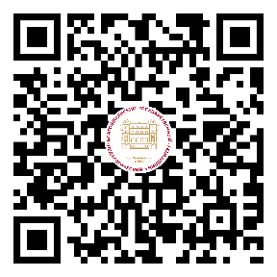  https://dlib.eastview.com/ | Общий логин и пароль: BlagGPU
КонсультантПлюс | http://www.consultant.ru/ | Открытый доступ

А также на веб странице библиотеки в разделе «Электронные ресурсы» можно познакомиться с:
- Ресурсы открытого доступа – дополнительный каталог открытых издательств;
- Федеральные образовательные программу различного уровня образования;
- АМУРСТАТ – ежегодное статистическое издание по отдельным районам, городам, населенным пунктам за 2018 год.

В помощь преподавателю
(на веб странице библиотеки)
(http://192.168.35.100/lib/index.php?page=27 )

- Инструкция по работе в электронном каталоге «ИРБИС».
- Рекомендации по корректировке списка основной литературы для ООП.
- Памятка по формированию списка основной и дополнительной литературы в рабочей программе дисциплин.

Контакты библиотеки
улица Ленина 104, каб. 461
телефон 99-16-35

